Pestprotocol

Wat is pesten
Pesten is het systematisch uitoefenen van psychische en/of fysieke mishandeling door één of meerdere individuen op een persoon, die niet in staat is zich te verdedigen.
Er is een scheve machtsverhouding.

Bij plagen is er sprake van incidenten. De macht blijft aan beide kanten ongeveer gelijk. De geplaagde is in staat zich te verweren en er is geen langdurige schade op psychisch of fysiek gebied.

Wat is de taak van de leerkracht
De rol van de leerkracht is van groot belang. Hij kan een eind maken aan het pesten door duidelijk stellingname te nemen. De leerkracht probeert altijd eerst zelf het pestgedrag te stoppen. De pestcoördinator adviseert en helpt in de eerste fase als er sprake is van pesten door kinderen uit meerdere groepen.
Aan het begin van het schooljaar introduceert de leerkracht het pestbeleid van de school en laat de kinderen een pestcontract ondertekenen.

Stappenplan
Melding over Pesten kan bij een leerkracht komen op verschillende manieren:
- Observatie van de leerkracht
- Melding van een collega
- Gesprek met de leerling zelf
- Klacht van een ouder
- Signaal van een medeleerling
- Probeer in de gesprekken etiketten als pester, gepeste en meelopers te vermijden.

1.
Gesprek van de leerkracht met de klas of de betrokken groep (pesters en meelopers) over het feit dat leerling x ongelukkig is op school. Vergroot empathie met x door te vragen of zij ooit ongelukkig zijn geweest op school.
De leerkracht gaat oplossingsgericht aan het werk. Er wordt niet eindeloos gepraat over wat er gebeurd is. Er wordt naar oplossingen gezocht door de hele klas om het niet meer te laten gebeuren. Deze oplossingen zijn positief. Er wordt geen straf gegeven aan de pester. Dit zou de frustratie van de pester groter maken. Neem er de tijd voor, het is moeilijk voor de kinderen om zo te denken. Kom niet zelf met voorbeelden, dan wordt het niet gedragen door de kinderen.
Deze oplossingen worden zichtbaar in de klas gehangen.
Voorbeelden:
- Kind haalt x op van huis om samen naar school te lopen.
- Kind vraagt in de pauze of x mee wil spelen
- Goedemorgen zeggen of vragen hoe het gaat
- Een beloning voor de klas als de sfeer een week lang goed is

2.
De leerkracht laat het onderwerp terugkomen dmv voorlezen, rollenspelen, film kijken, Leefstijllessen inlassen, Energizers.
Ook controleert de leerkracht na een week d.m.v. een gesprek met de gepeste en de meelopers en pesters of het pesten ook daadwerkelijk gestopt is.
Cruciaal is de periode na 3 of 4 weken, dat is een moment dat de pester denkt dat het vergeten is en dan laait het weer op.
Als het pestgedrag is gestopt, blijf goed observeren of het daadwerkelijk over is..

3.
Gesprek van de leerkracht, gepeste en ouder met de contactpersoon
Als het pesten niet stopt of als het slachtoffer zich niet beter voelt in de groep, vindt er een gesprek met de contactpersoon plaats. Er komen individuele handelingsplannen voor gepeste en pester. Deze worden uitgevoerd door de leerkracht en na 6 weken geëvalueerd.
De contactpersoon praat afzonderlijk met de pester en de gepeste en de ouders.
De middengroep wordt er weer bij betrokken door de leerkracht: kijk eens naar de afspraken die we gemaakt hebben…
Er komen afspraken tussen de contactpersoon, gepeste, pester en ouders. Deze zijn nog steeds positief van aard.
De contactpersoon en de leerkracht controleren of de afspraken nagekomen worden.

5.
Wordt het pestprobleem niet opgelost, dan wordt er doorverwezen naar:
- er kan een officiële klacht ingediend worden bij de politie of externe vertrouwenspersoon
- er kan hulp gezocht worden via het maatschappelijk werk

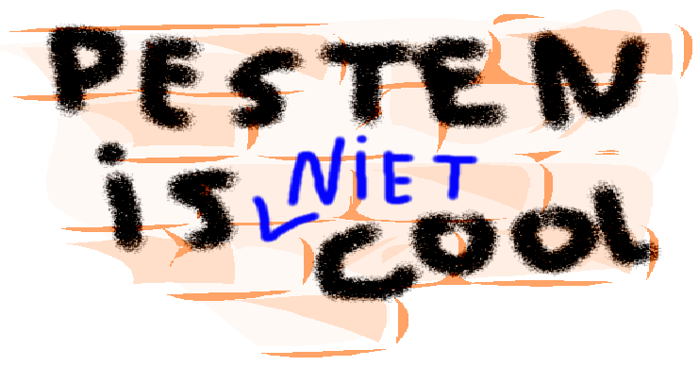

- WIJ HOUDEN REKENING MET ELKAAR

- IEDEREEN IS ANDERS EN DAT VINDEN WIJ JUIST LEUK

- WIJ LATEN IEDEREEN MEESPELEN

- WIJ ZORGEN ERVOOR DAT ANDEREN GEEN LAST HEBBEN VAN ONS GEDRAG

- WIJ LUISTEREN NAAR ELKAAR

- IEDEREEN MAAKT WELEENS EEN FOUT, DAAR LACHEN WIJ NIET OM

- WIJ HELPEN ELKAAR

- WIJ ZIJN VOORZICHTIG MET ELKAARS EIGENDOMMEN

- WIJ HOUDEN ONS AAN DE SCHOOLREGELS

- WIJ VERTELLEN HET AAN DE JUF OF MEESTER ALS ER IEMAND WORDT GEPEST

- MET DE JUF OF MEESTER ZOEKEN WE BIJ ELK PROBLEEM NAAR EEN OPLOSSING

WIJ, KINDEREN VAN GROEP…HOUDEN ONS AAN DIT CONTRACT

